Федеральное государственное автономное образовательное учреждение высшего образования
«Южный федеральный университет»

ДОКЛАД
На тему
« Влияние миграционных процессов на облик города Ессентуки »

Выполнил :
Ст. гр. ДАС-11
Бондарь Л. А
Проверил:
Кравец В.С

ВВЕДЕНИЕ

В настоящее время миграционные процессы являются важным фактором социально-экономического развития многих государств мира, в том числе и нашей страны. В условиях углубления депопуляции и обострения межэтнических отношений особую актуальность эта проблема приобретает для ряда регионов России, занимающих особое геополитическое положение, имеющих внутрирегиональные различия в типах воспроизводства, этнического состава населения и т.п.
В число таких регионов входит Северный Кавказ, выделяющийся на всех этапах развития интенсивными миграционными процессами. Факторы, определявшие миграцию в этом районе, отличались в различные периоды, но одно было всегда характерно - сочетание интенсивности миграции населения и ярко выраженных региональных различий ее в равнинной (Ростовская область, Краснодарский и Ставропольский края) и горной частях (северокавказские республики).
В частности, в конце Х1Х-го века, в период колонизации, отмечалось массовое заселение района славянскими народами, проходившее на фоне мощной эмиграции горских народов. В довоенный период равнинная зона теряла население в ходе принудительных миграций в форме «расказачивания» и «раскулачивания», в горной зоне эта форма миграции не являлась столь масштабной вплоть до военного периода, когда подверглись тотальной депортации чеченцы, карачаевцы, ингуши, балкарцы.
Высокие темпы прироста населения, «демографический взрыв» на большей части горных районов в 1960-1980-е годы, сопровождавшийся катастрофическим ростом недостатка сельскохозяйственных угодий и вызвавший активные переселения с гор на равнину сначала в пределах республик, а затем и в соседние регионы равнинной части Северного Кавказа, Поволжья, сочетался с нарастающим сужением воспроизводства, депопуляцией в равнинных регионах Северного Кавказа (Белозеров, 2002). Всё это создавало условия для интенсивных внутрирайонных миграционных потоков.
В конце XX века миграционные процессы на Северном Кавказе приобрели особую актуальность в связи с ростом сальдо миграции, изменением форм переселений, в частности, нередко преобладанием миграций стрессового характера, усилением региональной дифференциации миграционной ситуации в районе, как в равнинной и горной частях, так и в отдельных субъектах. Северный Кавказ, став приграничным регионом, оказался, с одной стороны, граничащим с мощными очагами военных и межэтнических конфликтов в приграничных государствах Южного Кавказа, откуда устремился в район мощный поток вынужденных мигрантов, с другой стороны, сам стал зоной массового исхода вынужденных мигрантов из зон конфликтов.

- Миграция, ее воздействие на общество и архитектуру города

Город Ессентуки, является административно-территориальной единицей Ставропольского края, курорт федерального значения – Постановление Правительства Российской Федерации от 17 января 2006г. №14 «О признании курортов Ессентуки, Железноводск, Кисловодск и Пятигорск, расположенных в Ставропольском крае, курортами федерального значения и об утверждении положений об этих курортах».
В прошлом территория города Ессентуки и его окрестностей, по данным археологических исследований, проводившихся в 60-70-е гг. ХХ века и в 2003г., заселялась еще в эпоху ранней и средней бронзы (III-II тыс. до н.э.) земледельческими племенами.
Ессентуки - наиболее популярный питьевой бальнеологический курорт. Соляно-щелочные минеральные воды «Ессентуки-4» и «Ессентуки-17» снискали ему заслуженную мировую славу. Курорт по праву занимает ведущее в стране место по эффективности лечения болезней желудочно-кишечного тракта, печени и болезней, связанных с нарушением обмена веществ.
Как курорт, Ессентуки возник и сформировался значительно позже своих соседей Пятигорска и Кисловодска.
Рассказывая об истории курортного города Ессентуки, нельзя не вспомнить про старинную легенду о чудесном исцелении маленького мальчика. В предании говорится, что еще в те давние времена, когда на месте Ессентуков были только горы, остановилась как-то в этом месте на ночлег молодая семья с малышом. Ребенок к несчастью родителей был очень болезненным — недуги часто одолевали его, ходил он плохо, а на его маленькой головке почти не росли волосы. Проснувшись утром, мать обнаружила, что сына нигде нет, не на шутку перепугалась молодая женщина, бросилась искать дитя и вскоре нашла его — малыш спокойной сидел у родника, бившего из земли, пил вкусную водичку и умывал ею личико. Не сразу ушло с этого места семейство, а пока оставались у источника, родители ребенка купали и поили этой водой — и случилось чудо — мальчик заметно окреп, повеселел, а на его головке выросли густые волосы. Вот с тех пор небольшую речушку стали называть Ессенту, что означает «живой волос».
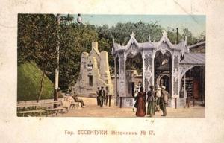
Но как бы ни была красива легенда, исследователи нашли более реальное объяснение происхождения имени города. В окрестностях Ессентуков при раскопках было найдено несколько мавзолеев, где, как предполагается, был погребен золотоордынский хан Ессентуг, по другой версии Ессентук в переводе с адыгейских языков означает «обжитое место», «привычный угол». Возможно, в Средневековье эта местность и была обжитой, но к началу XIX столетия даже от мавзолеев остались одни развалины, у которых в 1798 году был построен казачий редут, предназначавшийся для защиты южных границ. В 1826 году сюда были отправлены три сотни казачьих семей, которые и основали станицу Ессентукскую. А за полтора десятка лет до этого здесь были обнаружены минеральные источники, но почему-то ими ученые светила совершенно не заинтересовались и только спустя годы Ессентуки стали обретать славу курорта.
Впрочем, это громко сказано — несмотря на то, что сюда уже стали приезжать на лечение, станица оставалась крайне неблагоустроенной и картина, где по улицам рядом с нарядной публикой прогуливались гуси, свиньи и тянулись волы, была вполне обычным явлением. Именно поэтому Ессентуки выбирали очень редко, предпочитая ему другие российские и зарубежные курорты.
Появление железной дороги в конце XIX века значительно увеличило приток отдыхающих, а вместе с ними сюда устремились коммерсанты, и вот тогда-то город стал оживать, а в 1903 году здесь даже появилась одна из первых в России гидроэлектростанция под названием «Белый уголь». Но самый расцвет Ессентуков пришелся уже на послереволюционное время — в 1920-е годы курорт стал бурно развиваться и вскоре вышел на первое место по посещаемости. Великая Отечественная война принесла в город разруху, но восстановились Ессентуки уже в конце 1940-х, и вновь забурлила здесь курортная жизнь, не прекращаясь ни на день.
Ессентуки и сегодня считаются самым популярным питьевым бальнеологическим курортом, где лечатся заболевания желудочно-кишечного тракта, печени и обмена веществ, тысячи людей приезжают сюда ежегодно, чтобы поправить своей здоровье. Однако Ессентуки могут подарить не только исцеление — самая обычная прогулка и любование местными красотами подарят незабываемое удовольствие.
На территории города проживают представители разных национальностей. Основное население составляют русские. В городе живут представители других национальностей: армяне, украинцы, греки, белорусы, татары, карачаевцы, грузины, осетины, чеченцы, немцы и др.
Отличительной чертой демографической ситуации Ессентуков являются миграционные процессы, охватывающие не только среднегодовую миграцию населения, но и суточную, когда в течение рабочего дня происходит отток рабочей силы в города КМВ, но и приток работающих из других городов и районов.
Численность населения, непосредственно влияющая на архитектуру города, изменяется под влиянием естественного прироста и миграции. Миграция — совокупность всех территориальных перемещений населения, которые определяют характер расселения, плотность, сезонную и маятниковую подвижность населения. Миграция существенно влияет на демографию общества, а некоторые ее виды, связанные с постепенным формированием этнических групп на территории городов, — на социальную среду и на архитектуру города. Исследованием этих проблем занимается демография и география населения.
География населения изучает территориальные особенности формирования и развития населенных мест, демография — воздействие перемещений на демографическое развитие этих мест. К основным видам миграции относятся эпизодические, маятниковые (челночные), сезонные, безвозвратные, вынужденные и незаконные.
Эпизодические миграции — это поездки, не имеющие регулярного временного характера (деловые, туристические, рекреационные и др.).
Маятниковые (челночные) миграции — это регулярные, ежедневные или еженедельные поездки населения от мест жительства до мест работы (учебы) и обратно. Они направлены из села в город, из малого города — в крупный и обратно.
Незаконные миграции — один из видов безвозвратной миграции. Незаконные мигранты выезжают в другую страну как нелегально, так и на законных основаниях (по частным приглашениям, в качестве туристов и т.д.) с последующим переходом на незаконное положение и нелегальное трудоустройство.
Как известно, миграция проявляется во внутренней и внешней формах. Однако для российских городов наиболее остро стоит вопрос о численности иммигрантов. По этому показателю российские города уступают только американским. В 2017 году миграционный прирост в городской местности составил почти 473 тыс. чел., тогда как сельской местности наблюдалась отрицательная миграционная динамика (-177 тыс. чел.) [4]. Наиболее привлекательными для мигрантов регионами являются Московская область и город Москва, Ленинградская область и город Санкт-Петербург, а также Краснодарский край.
Миграция составляет важнейший ресурс и является важным условием развития российских городов. Большинство мигрантов прибывают в Россию из стран СНГ, их число в 2013 году составило 275 тысяч человек [4]. Зачастую мигранты выполняют ту работу, которую местные жители выполнять отказываются, однако бывает и так, что мигранты занимают должности, требующие большой квалификации, которой не обладают местные жители.
Несмотря на все преимущества, которые предоставляет современным российским городам миграция, существуют и достаточно острые и серьезные проблемы, связанные с миграционными процессами. К наиболее важным проблемам относится: проблема инфекционных заболеваний среди мигрантов и обострение криминогенной обстановки в обществе.
Внешняя миграция способна оказать как позитивное, так и негативное влияние на демографическую ситуацию, и уровень жизни населения.
В целом среди основных проблем, связанных с внешней миграцией в РФ, можно выделить следующие: значительная численность незаконных мигрантов, низкая квалификация трудовых мигрантов, высокий уровень преступности среди приезжих, межнациональные конфликты, трудность адаптации к местной культуре и устоям общественной жизни и т. д
В настоящее время в РФ существуют проблемы, связанные и с внутренней миграцией. Так большинство переселенцев предпочитают покидать слаборазвитые в экономическом плане регионы и города. В поисках высокооплачиваемого места работы и благоприятных условий жизни, люди вынуждены перебираться в экономически более развитые города. Данная тенденция приводит к постепенному запустению значительной части слаборазвитых территорий страны.
Уровень развития производительных сил так же может подвергаться влиянию миграции населения. В то же время особенности территории могут воздействовать на миграционные потоки, направляя их туда, где лучше уровень жизни, где есть возможность найти подходящую работу, где уровень развития производительных сил соответствует уровню квалификации людей, принявших решение о переселении и так далее. Поэтому необходимо оценить социально-экономические особенности территории и определить, какие из них и как могут быть изменены под воздействием миграции.
Таким образом, для современных российских городов характерны различные и достаточно серьезные проблемы, связанные с миграцией населения. Если не решать данные проблемы, то ситуацию в большинстве крупных городов будет и дальше обострятся и приводить к различным социальным конфликтам. Реализация предлагаемых мероприятий в сфере регулированию миграционных процессов будет способствовать развитию рынка труда в РФ и социально-трудовых отношений в РФ, а также в целом улучшению социально-экономической ситуации в стране.

- Архитектурные памятники и достопримечательности г.Есссентуки

Несмотря на то, что Ессентуки — город достаточно молодой, в нем можно найти много интересных для посещения мест. А так как он небольшой, то все достопримечательности расположены достаточно близко друг к другу.
Курортный парк
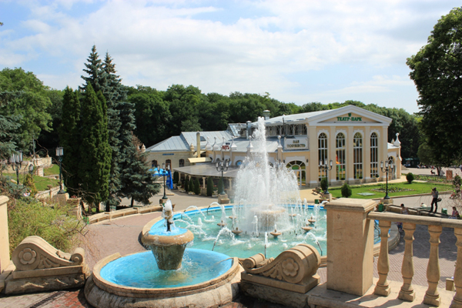
В городе большое количество зеленых насаждений, несколько парков. Один из них – Курортный парк, который начал свою историю почти сразу после основания города в 1847г., когда наместник Кавказа – граф Воронцов приехал в Ессентуки и увидел, что земля почти голая, без деревьев.
Сейчас парк занимает территорию 60 га и насчитывает 186 пород деревьев. Парк делится на три части: Пантелеймоновский (новый) парк, Воронцовский (нижний) парк и Верхний с источниками и ванными помещениями. Воронцовский (нижний) парк – самая старая часть парка, его территорию украшают тенистые аллеи с питьевыми бюветами. Пантелеймоновкий парк более молодой и не такой тенистый как Воронцовский. Эта часть парка берет свое название от церкви Святого Пантелеймона, которая расположена поблизости.
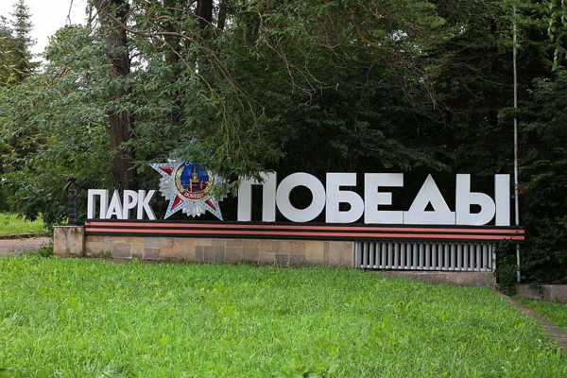
Парк Победы
Недалеко от Курортного парка находится парк Победы, его еще называют Английским парком, так как он был построен в стиле характерном для английских ландшафтных парков со свободной планировкой. Он был создан в 1903 г. и занимает общую площадь 40 га. В центре установлена стела «Вечный огонь», где находится захоронение урн со священной землей из мест военной славы. Парк благоустроен, здесь множество тенистых аллей, установлены скамейки и аттракционы, проложены лечебные тропы. В центре находится колесо обозрения, с которого открывается прекрасный вид на город.
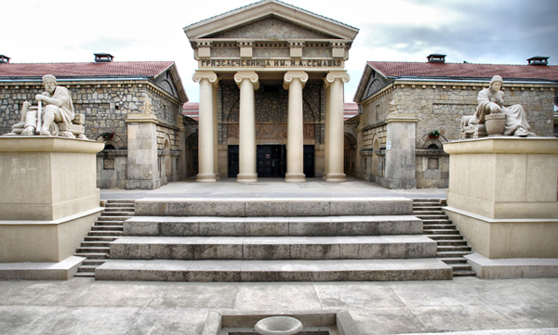
Грязелечебница
Одним из красивейших зданий г. Ессентуки является грязелечебница им. Семашко. Это монументальное здание, состоящее из четырех двухэтажных корпусов, было построено в 1915 г. и внешне напоминает античные термы. Главный фасад здания украшен барельефами и скульптурами на тему медицины, плиты перекрытия держат на плечах могучие атланты, вход в грязелечебницу – классический портал с колоннами.
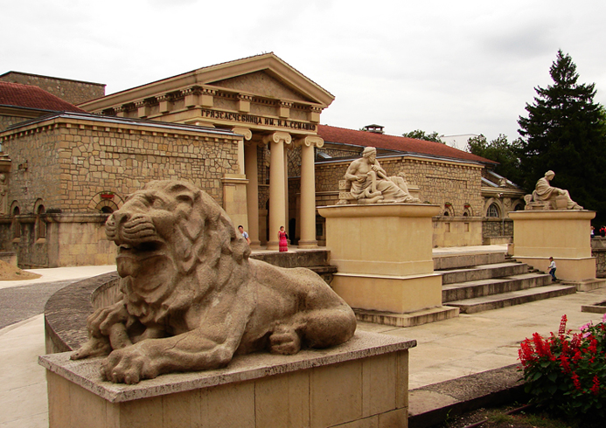
На входе гостей встречают два льва, придавливающие змей – символ победы над болезнями. Такой необычный архитектурный облик привлекает большое количество туристов. Внутри сооружение поражает не меньше – светлый и просторный зал для тех, кто ожидает процедуры, уникальная мебель из ценных древесных пород, прекрасные витражи, двери, зеркала, световой фонарь – все это располагает к отдыху и настраивает на хорошее времяпрепровождение.

Орлиное гнездо.
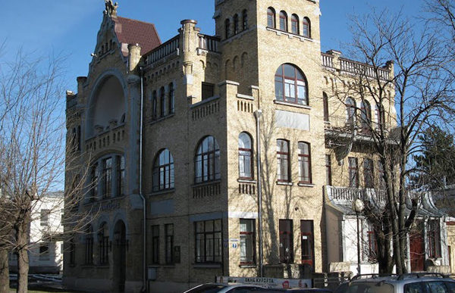
В начале XX века Ессентуки становится популярным курортом, зажиточные местные жители и аристократия начинают строить дачи. Каждый стремился создать необычный проект, в результате в городе появилось множество необычных зданий. К сожалению, далеко не все сохранились до нашего времени. Одним из таких интересных архитектурных сооружений г. Ессентуки является дача «Орлиное гнездо» или как её ещё называют — дача Зимина. Здание было построено в стиле русского модерна и украшено скульптурой трёх орлов, расположившихся в гнезде. С середины прошлого века здание дачи было отдано Центральной курортной библиотеке, в котором она располагается до сих пор. Дача находится недалеко от Курортного парка на улице Анджиевского 3.

Свято-Георгиевский монастырь.
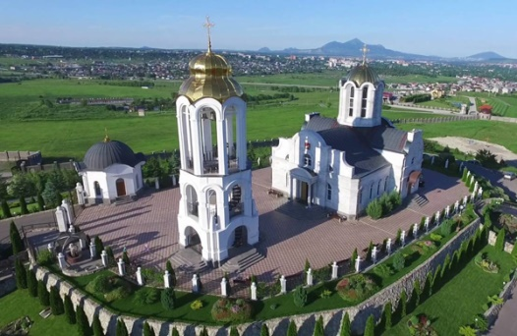
Недалеко от города в 7 – 8 километрах находится Свято-Георгиевский монастырь. Единственный женский монастырь на Кавказских Минеральных Водах. Белоснежный храмовый комплекс виден издалека. В центре находится церковь Святого Георгия Победоносца.
Внешний вид храма напоминает болгарскую церковь — такой же большой купол с плавными переходами и мало украшений. Пол храма вымощен мозаикой и украшен восьмиконечной Вифлеемской звездой.
Ансамбль, помимо церкви, включает в себя две часовни: Архангельскую и Иконы Божьей Матери «Живоносный источник» с купальней. Комплекс располагается на возвышенности и с площадки рядом с церковью открывается великолепная панорама Кавказских Минеральных Вод, можно увидеть горы Эльбрус и Машук.

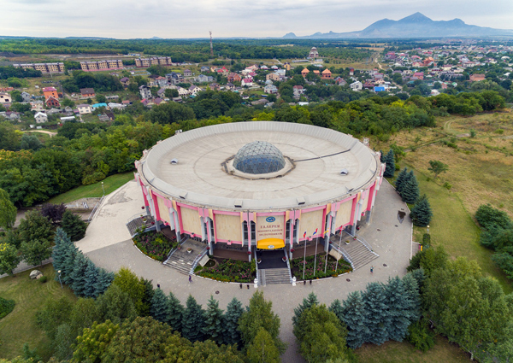
Питьевая галерея.
В Ессентуках находится самая большая питьевая галерея в Европе. Она называется «Пятитысячник», так как одновременно там может находиться пять тысяч посетителей. Здесь можно попробовать «Ессентуки-4» и «Ессентуки-17». Здание галереи имеет шайбообразную форму, украшено фонтанами и скульптурами.

Галерея источника №17
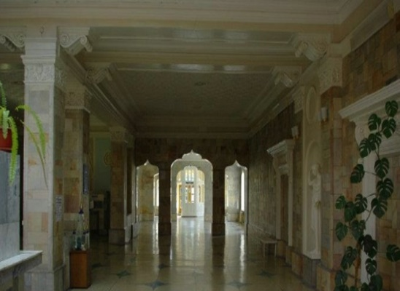
Эта галерея является памятником архитектуры федерального значения, и ее отнесли к ним не просто так. Она объединила в себе несколько архитектурных стилей. Средняя часть галереи открыта, фасад обращен в сторону Нижних ванн, изнутри здание украшено скульптурами богинь, стены облицованы мрамором, а пол выложен цветным бетоном. В центре помещения расположен бассейн с минеральной водой из источника. Радует взгляд и яркая мозаика на потолке.

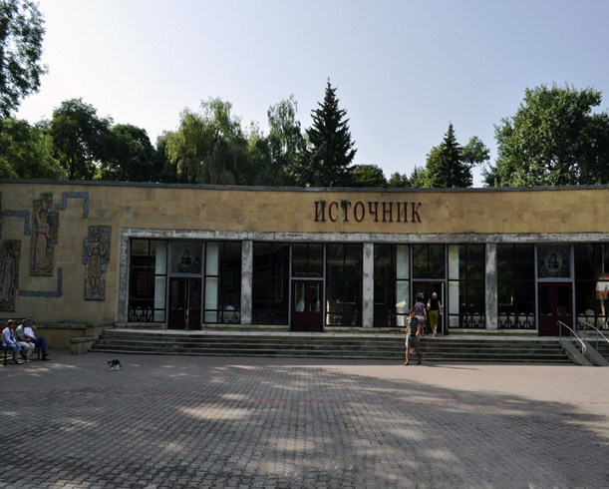
Главный павильон источников №4
Эти источники часто приравнивают к лучшим в Европе, а сам главный павильон является очень красивым сооружением. Фасад здания украшен мозаичным панно – это символ дружбы женщин разных национальностей. Коричневое здание с большим входом и скамейками рядом с ним, где можно неплохо отдохнуть и насладиться чистейшей водой из источников Щелочной горы.
Нулевой километр любви.
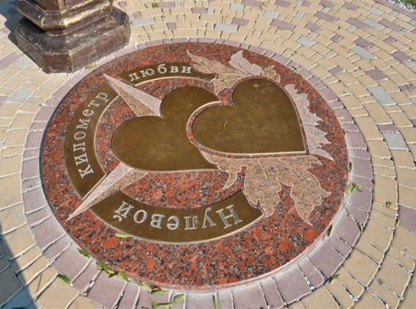
В Ессентуках есть очень романтичный памятник, он называется «Нулевой километр любви». Скульптура представляет собой небольшую стелу с золотым амуром в верхней части и двумя сердцами в основании. Стела установлена у входа в Курортный парк на Театральной площади. Теперь это самое романтичное место в городе, куда приходят новобрачные и уже сложившиеся пары.
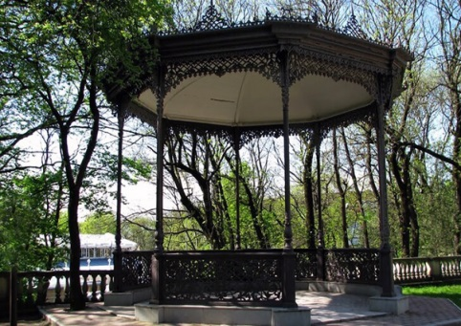

Рококо.
Не обошла стороной город и музыка. Здесь можно найти музыкальную беседку «Рококо». Она была построена в конце XIX века и представляет собой ажурный открытый павильон. В 1879 г. в ней впервые выступили музыканты. Однако эта традиция прервалась в 1912 г., когда её превратили в кафе. В начале XXI века беседка была признана памятником истории и культуры.
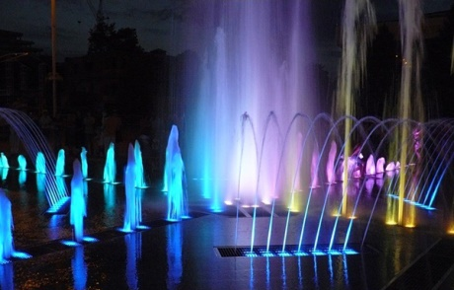
Поющий фонтан.
В летнее время года в городе работает поющий фонтан. Он является одним из самых крупных фонтанов на юге России, его площадь составляет 400 кв.м. Его особенность заключается в том, что струи бьют практически из земли. Вечером, когда включают подсветку, фонтан преображается – это незабываемое зрелище.

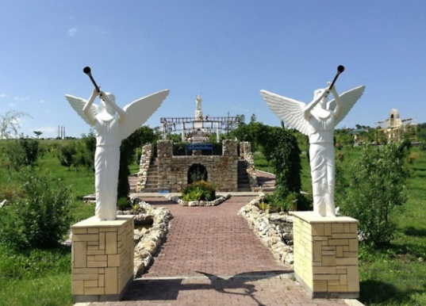
Рио-де-Кавказ
Это прекрасный храмовый комплекс. Он включает в себя статую Христа высотой в 24 метра(самую большую в России) и множество других сооружений и скульптур: большой парк, армянская, православная и иные церкви и т.д. В этом месте легко обрести душевное равновесие, здесь приятно прогуливаться и размышлять.

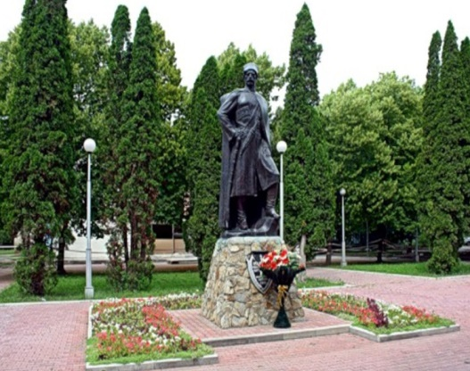
Памятник казакам
На красивой площади расположен памятник казакам – основателям города. Он представляет собой казака в кубанке на постаменте из огромного гранитного камня. Существует традиция, согласно которой на свадьбе молодожены приносят к этому памятнику цветы. Он призван напоминать о тех, кто, приехав защищать границы Родины, заложил на этом месте станицу, которая выросла в прекрасный город.

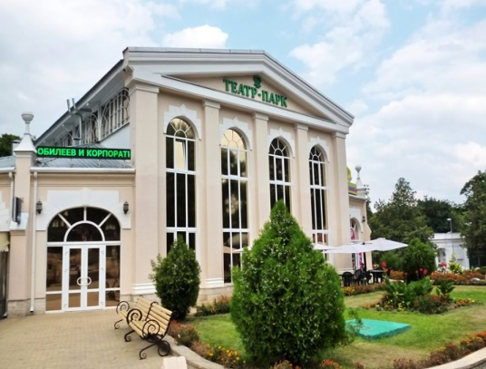
Театр-Парк
Это здание расположено в Лечебном парке. Чаще всего оно используется для проведения различных праздничных мероприятий. По виду оно напоминает театр, т.к. выполнено в стиле классического капитального павильона, и украшено восхитительным фонтаном и изящными фонарями. Здесь можно найти небольшую гостиницу, летнее кафе, банкетный зал и место для музыкальных выступлений.

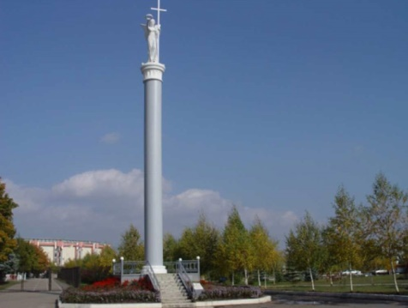
Стелла «Виктория»
Стелла располагается на территории одноименного санатория. На ней расположена статуя богини победы Виктории, держащей крест и лавровый венок. Вокруг стелы расположена площадка, на которую можно подняться. Скульптура богини смотрит вниз. Многие говорят, что она ищет глазами того, кто заслуживает венок. Это прекрасное место для поиска вдохновения и решимости для новых свершений и перемен в жизни.

Храм целителя Пантелеймона
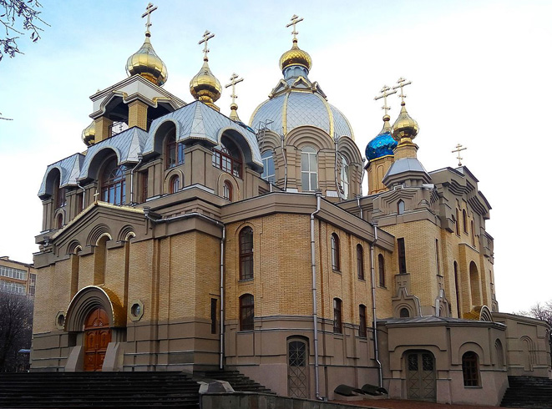
Величественный, словно выстроенный из драгоценных камней, храм целителя Пантелеймона поражает нежными бежевыми стенами, голубыми куполами и красивой мозаикой на внешних стенах. Изнутри храм высок и просторен. Он расположен в самой высокой точке курортной зоны, что делает его еще интереснее. Многие посетители остаются в восхищении от теплоты служений и доброжелательности местного батюшки, поэтому христиане непременно должны побывать внутри. Ну а туристов порадует и сам внешний вид храма.

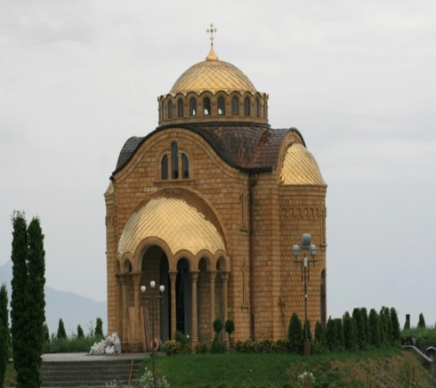
Церковь Софии Премудрости Божией
Архитектурный стиль этой церкви типичен для кавказских регионов. Это крестообразное здание с изогнутыми аспидами и большим полукруглым навесом, поддерживаемым 8 колоннами, над входом.
Церковь выполнена в бежевом с легкой краснотой и золотом цветах. Помимо самого помещения церкви внимание притягивает территория, на которой она расположена. Здесь находится красивый пруд, а к входу ведет аккуратная аллея из кипарисов.
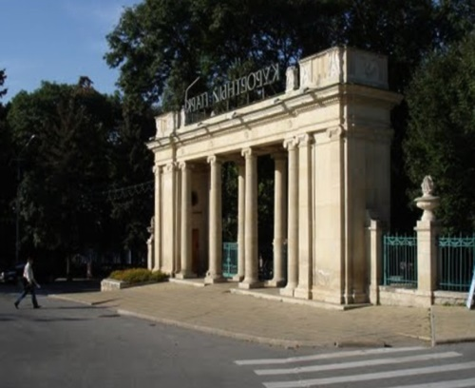

Входная арка в Курортном парке
Придя в Курортный парк, вы непременно обратите внимание на арку, через которую будете входить в него. Она величественна и внушительна, имеет 6 колонн и пилястры ионического ордера. Арка выполнена в неоклассическом стиле и достаточно велика по размерам.

ЗАКЛЮЧЕНИЕ

Регион КМВ - крупнейший и уникальный курортный регион Российской Федерации, который может обеспечивать существенное улучшение здоровья не менее 1 млн. чел. в год. Это обстоятельство, крайне важное для национальных интересов России в условиях демографического спада и ухудшения здоровья населения, предопределяет основное направление развития региона КМВ и необходимость его государственной поддержки.
В регионе также развиты сельскохозяйственное и промышленное производство, транспорт, логистика и торговля, обеспечивающие занятость и доходы значительной части населения. На регион КМВ приходится более 35% розничного товарооборота, более 25% промышленного производства, более 20% инвестиций в основной капитал, более 10% сельскохозяйственного производства Ставропольского края.
Специализацию региона КМВ определяют 3 крупных агрегированных отраслевых комплекса, каждый из которых занимает существенную долю в общем объеме занятости и хозяйственной деятельности и является основой формирования соответствующего кластера:
- санаторно-курортный и туристско-рекреационный комплекс;
- комплекс торговля-транспорт-логистика;
- агропродовольственный комплекс.
На территории региона выделяются зоны хозяйственной специализации - курортные и промышленные города, а также сельскохозяйственные районы
Главным вызовом региональной демографической политике является усиливающееся давление потока иммигрантов не востребованных по своей квалификации. В самом общем виде решение этой проблемы заключается в координации программ поддержки иммиграции с кадровыми потребностями работодателей, находящихся на территории региона.
За последние 15 лет в регион КМВ перебрались около 200 тыс. чел. Миграционный приток обостряет социальные проблемы: бедность, занятость, обеспечение жильем и социальной инфраструктурой, на основе чего формируется и нарастает ксенофобия, особенно в отношении кавказских народов.
Другой вызов заключается в нежелании многих этнических иммигрантов изучать государственный язык и адаптироваться к культурным и этическим нормам новой территории своего проживания. В этой связи в регионе КМВ совместно с входящими в его состав муниципалитетами проводятся мероприятия по реализации программ этнической, культурной и конфессиональной толерантности, которые осуществляются в настоящее время совместно Министерством образования и науки Российской Федерации и Советом Европы.
В ближайшие десятилетия регион будет развиваться с опорой на уникальные конкурентные преимущества в лечебно-курортной сфере. К 2020 г. произойдет увеличение емкости санаторно-курортного комплекса КМВ в 1,5 - 2 раза за счет реконструкции и модернизации существующих, строительства новых санаторно-курортных (детских, семейных, специализированных, элитных) и туристических объектов путем привлечения частного капитала, освоения новых курортных площадок и недоиспользуемых месторождений минеральных вод.
Администрация КМВ обеспечивает в регионе федеральные интересы, выполняет координирующие функции в сфере природопользования, землепользования, развития санаторно-курортного и туристического комплекса, осуществления государственной инвестиционной политики и другие вопросы в соответствии с возложенными на неё полномочиями.
В многонациональном регионе КМВ присутствуют мир и согласие между людьми разных национальностей, которые уважают религиозные чувства друг друга, с пониманием относятся к политическим пристрастиям каждого жителя края.
Неблагоприятная демографическая ситуация, характеризующаяся естественной убылью населения, увеличением демографической нагрузки, высокими потерями трудового потенциала, неконтролируемой миграцией, снижает потенциальную конкурентоспособность региона и сдерживает его развитие. В этих условиях особым приоритетом на среднесрочную перспективу является активная демографическая политика, включающая меры по стимулированию рождаемости, охране материнства и детства, поддержке молодых семей, снижению смертности, регулированию миграции, направленные на стабилизацию численности населения региона КМВ и развитие его трудового потенциала. А именно: обеспечение эффективной занятости населения, повышение уровня доходов, снижение бедности, охрана и укрепление здоровья населения
улучшение качества дошкольного и школьного образования, модернизация социальной инфраструктуры, обеспечение доступности и разнообразия услуг в сфере культуры и физической культуры.
Стратегия развития социальной инфраструктуры предусматривает привлечение дополнительных бюджетных и внебюджетных средств для реконструкции и нового строительства зданий, технического оснащения учреждений социальной сферы с тем, чтобы довести обеспеченность ими населения до среднего российского уровня (в образовании, здравоохранении). В области культуры и физической культуры, помимо обновления имеющейся базы, необходимо развитие современных форм культурного и активного досуга (аквапарки, открытые бассейны, многозальные кинотеатры, торгово-развлекательные комплексы и пр.).
В рамках комплексного исследования влияния миграционных процессов на структуроформирование градостроительных объектов различного уровня была выявлена активная роль миграции в ранжировании центров обслуживания и коммуникационных сетей по степени их привлекательности для населения, определен градостроительный контекст миграционного потока как совокупности функционально мотивированных территориально-пространственных перемещений групп населения по основным каналам планировочного каркаса региона и города.
В целом стратегия социального развития направлена на гармонизацию общественных отношений, повышение уровня и качества жизни населения КМВ.

СПИСОК ЛИТЕРАТУРЫ

1.История города Ессентуки, климат, население. http://nesiditsa.ru/city/essentuki
2.Достопримечательности города Ессентуки. Режим доступа. — URL: https://dostoprimechatelnosti-m.ru/essentuki-dostoprimechatelnosti-s-foto-i-opisaniem/
3.Миграция, ее воздействие на общество и архитектуру города. https://architecturalidea.com/migracija-ee-vozdejstvie-na-obshhestvo-i/
4.Нелегальные мигранты в Москве// [Электронный ресурс] — Режим доступа. — URL: http://zagrannik.org/nelegalnye-migranty-v-moskve/
5.Общие итоги миграции населения (по потокам передвижения)// Официальный сайт http://www.gks.ru/bgd/regl/B09_16/IssWWW.exe/Stg/7-02.htm
6.Памятники истории и культуры города Ессентуки. Режим доступа. — URL: https://ru.wikipedia.org/wiki/Памятники_истории_и_культуры_города_Ессентуки
7.Пыльнова Д., Шкрылев Д. Кто, куда и зачем уезжает из России?// Интернет портал Newsland. [Электронный ресурс] - Режим доступа. -URL:http://newsland.com/news/detail/id/320650/
8.Развитие города-курорта Ессентуки. Режим доступа. — URL: http://adm-essentuki.ru/content/documents/proekt_strategii_sotsialno-ekonomicheskogo_razvitiya goroda _essentuk i_na_period_do_2035_goda_1497345126.pdf
9.Стратегия развития региона Кавказских Минеральных Вод. Режим доступа. — URL: http://www.regionkmv.ru/projects/strategy_0.html
10.Федеральной службы государственной статистики РФ. — 1999. [Электронный ресурс] — Режим доступа. — URL: www.gks.ru

